Предмет: Физика для 9 а,б на **9.11.2024 г.**

Учитель: Григорьева Евгения Сергеевна

Тема урока: **Сила трения. Решение задач по теме «Сила трения»**

**План урока**:

1. *В рабочей тетради записать число и тему урока.*
2. *Ознакомиться с конспектом урока и оформить в тетради опорный конспект:*

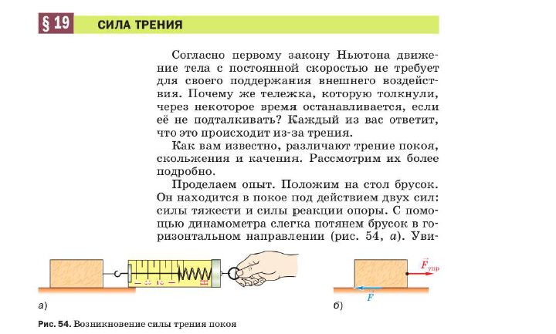

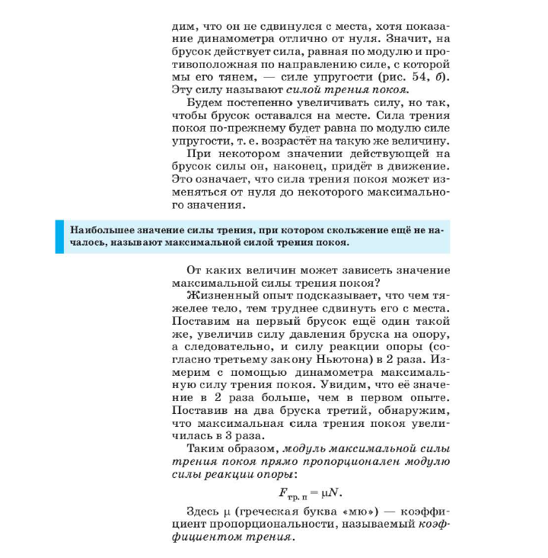

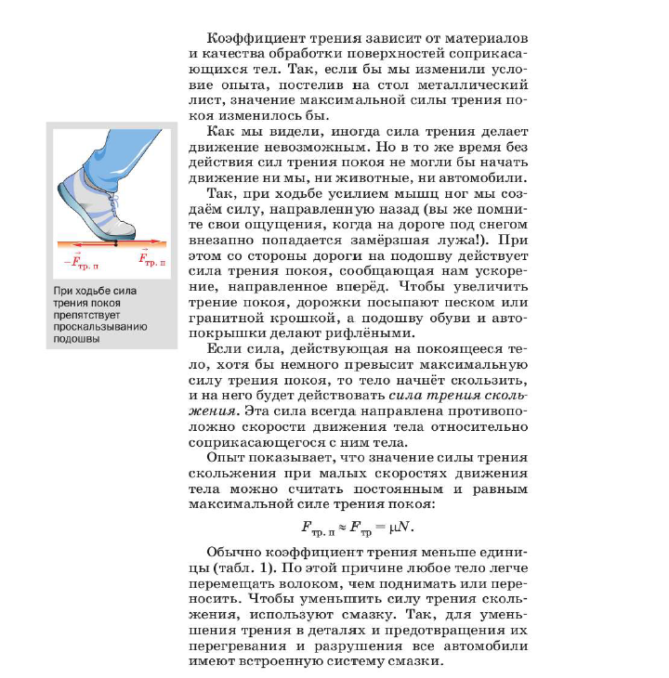

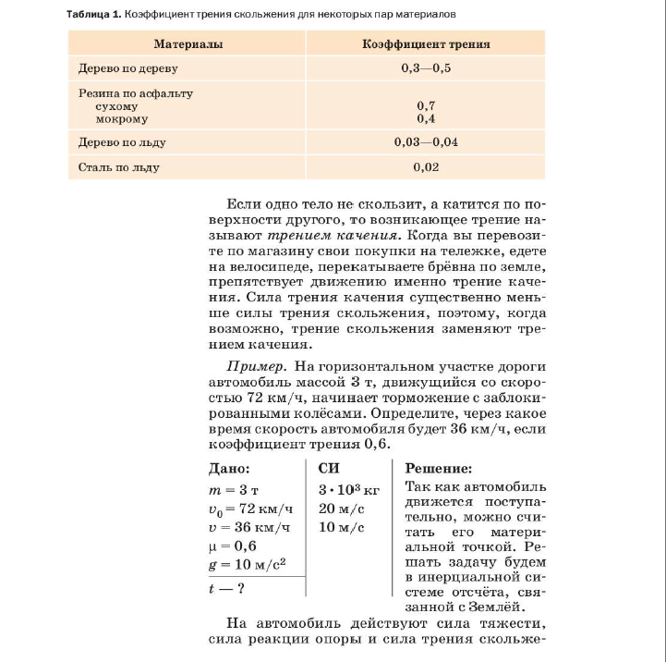

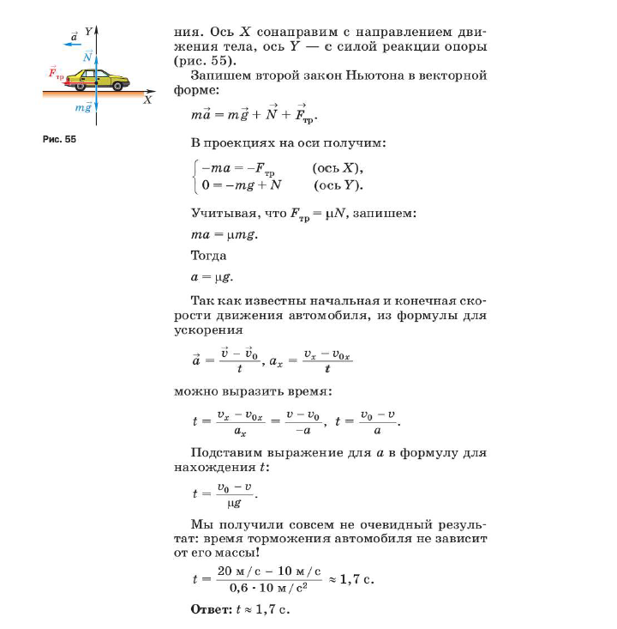

1. *Закрепление пройденного материала:*

Для проверки усвоенных знаний необходимо пройти тестирование:

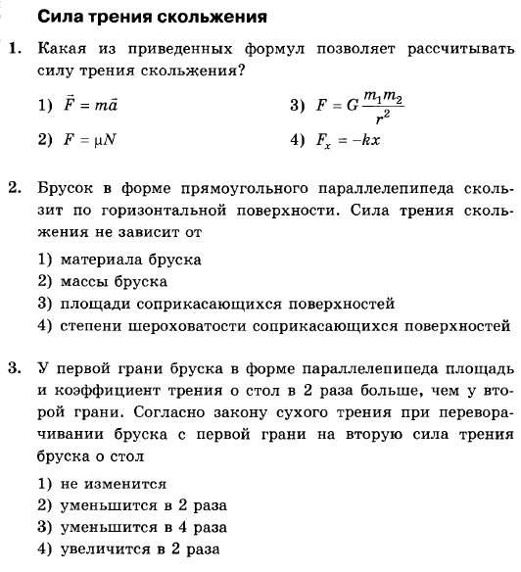

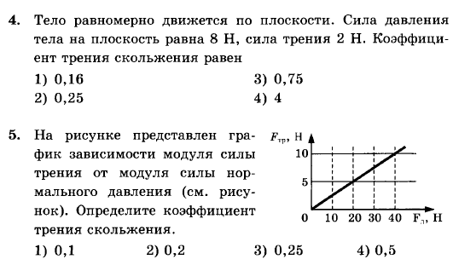

1. **Домашнее задание:**

Из учебника: https://disk.yandex.ru/d/8BddT00yaTcJOA

Параграф 19 - оформить конспект (обязательно записать примеры решения задач), ответить на вопросы после параграфа, письменно выполнить упр. 19.